- 教學者：許滄德
棒(壘)球 綜合遊戲
1、夾殺練習
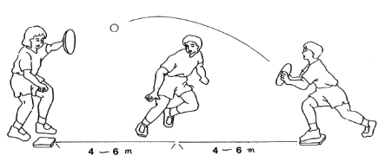
◎3人1組，使用紙球或軟球
◎乙丙二人傳接球3次以內，甲要由中間出發，可跑向乙壘或回到丙壘
◎乙以球或手套去觸擊甲
◎3人輪換角色
2、壘球
◎器材：軟質皮球、木棒
◎玩法：1.各隊人數10~15人
2.操場
3.除各壘手之外，其餘野手站於外野防守
4.攻隊攻擊方式可由以手擊球→以棒擊球
5.投球方式可由：投手投球→自拋自擊
6.野手接到球後，可傳至各壘觸殺跑者
7.跑回本壘者一分，比賽3~6局，計自分數
8.跑者跑圓弧線
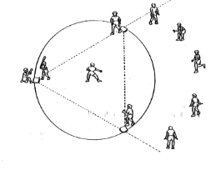
3、足壘球
◎將三壘改為四壘，規則與三壘球大致相同，只增加游擊手
◎用腳踢排球(或足球)
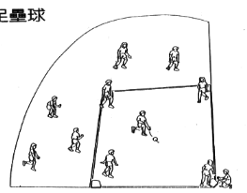
4、簡易壘球
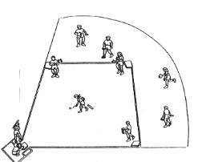
◎每隊9~15人，視班級人數彈性分組
◎以投手投球，補手接球，其餘除各壘防守者外，皆守外野
◎攻隊依棒次順序上場擊球
◎可於每局更換守備位置嘗試不同經驗

- 預期目標：
1.明瞭各項棒壘球應具備之知識及遊戲方法。
2.學會簡易壘球及相關遊戲之技能與策略。
3.對棒壘球運動產生興趣，並願意積極參與動。
- 觀察重點：A7-1觀察學童的技能習得的過程，學生明瞭各項棒壘球應具備之知識及遊戲方法，學會簡易壘球及相關遊戲之技能與策略，對棒壘球運動產生興趣，並願意積極參與動。本堂課程後，學生已明瞭跑壘、滑壘的時機與方式，具備一般跑壘滑壘之能力與探索新的方式，具有團結合作的精神與創造思考的習慣。B-2教學者引導學童參與的興致，有些學生不喜歡參與體育活動，全班性團體活動融合情況不佳，需多個別指導。
- 特殊狀況：無
- 目標學生：無
- 其它：

